ldLieve kunstliefhebbers,
Zoals de meesten onder jullie eergisteren gezien hebben is er heel hard gewerkt de voorbije twee weken. Onze kleuters hebben het beste van zichzelf gegeven! Ze hebben gekunsteld en geknutseld, gezweet en gezwoegd… EN! De resultaten mogen gezien worden!
Omdat we onze mooie kunstwerken niet in een donker hoekje willen stoppen zijn we op zoek gegaan naar een idee! De kinderen van de 3e kleuterklas zouden ook heel graag iets doen voor Haïti en daarom gaan we onze kunstwerken veilen!
Jullie mogen vrijblijvend een bod doen op onderstaande werken! Op het einde van de week maken we het hoogste bod bekend en maandag kan u de kunstwerken komen afhalen!
De foto’s in kleur en het hoogste bod van dat moment kan u vinden op volgende website:
http://www.bloggen.be/3ksdoetaankunst
Zo krijgt u de kans om de volgende dag een hoger bod te doen op uw favoriete kunstwerk!
Hang, plaats, zet ze bij jullie thuis op een mooie plaats en draag onze kinderen en die van Haïti een warm hart toe!
De juffen van de 3e kleuterklas
Een overzicht van de werkjes:
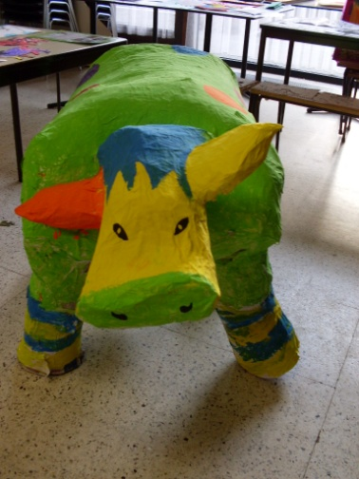  De kunstige koe | 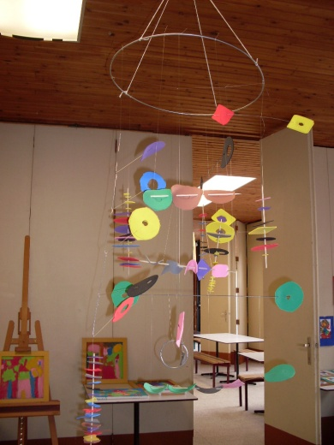  De Mooie mobiel | 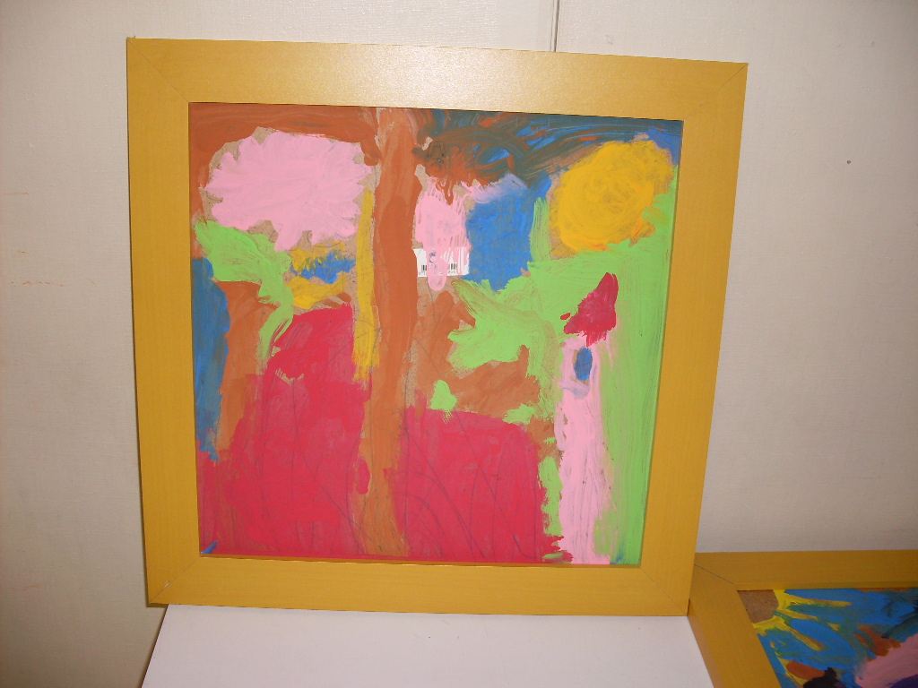  Schilderij in kader 1 | 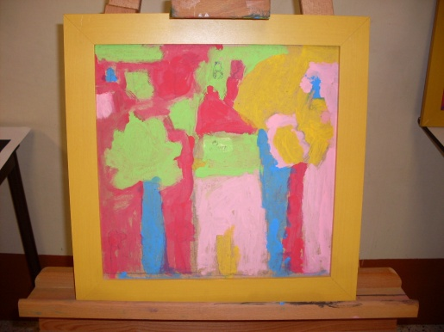  Schilderij in kader 2
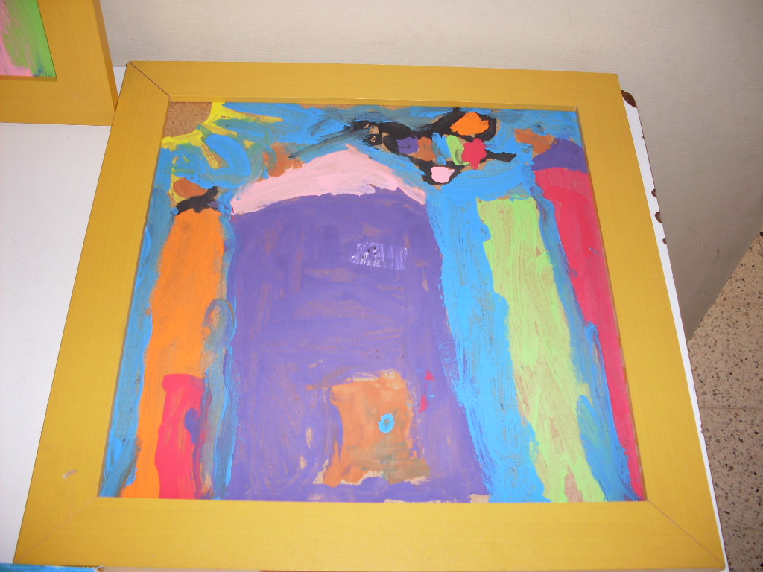  Schilderij in kader 3 | 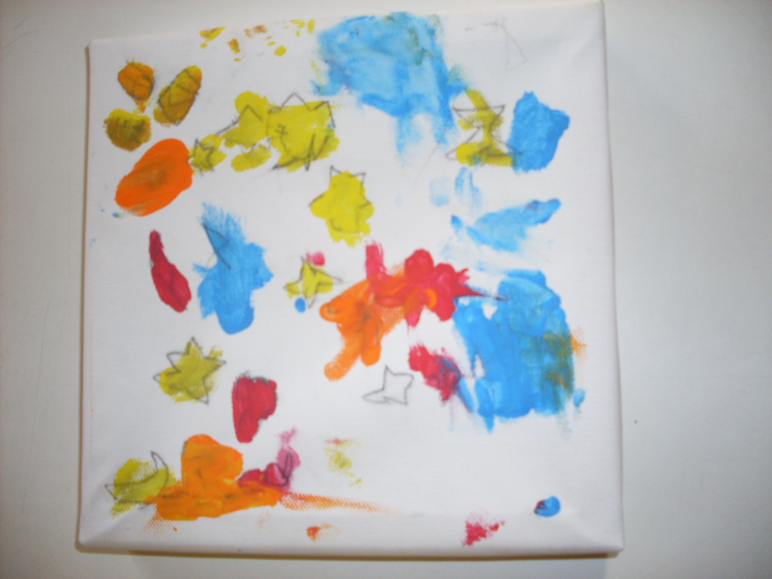  Schilderij op doek | 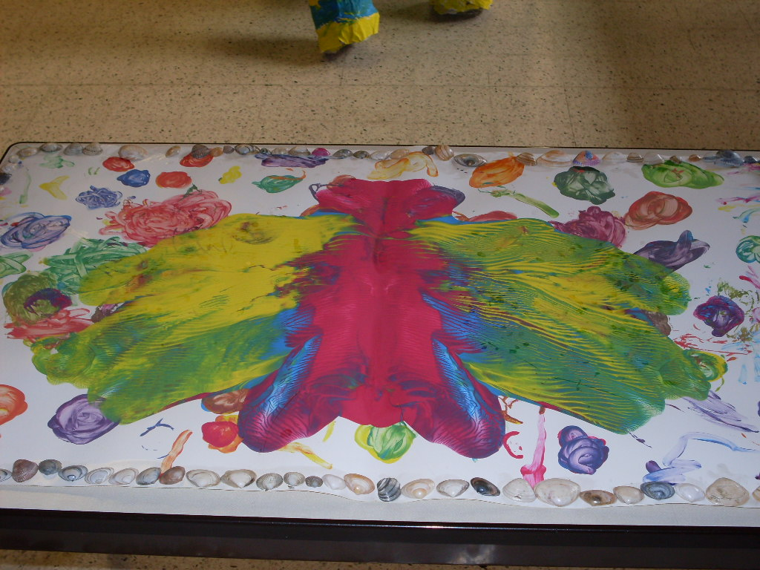  De kleurenvlinder | 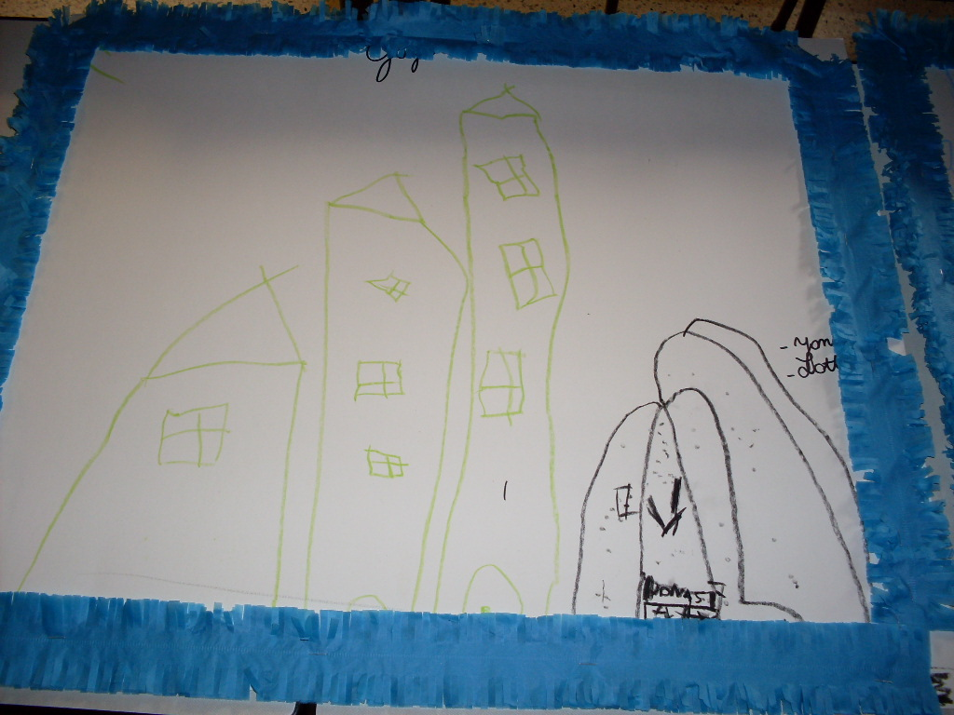  Het werk van Jonas & Lotte
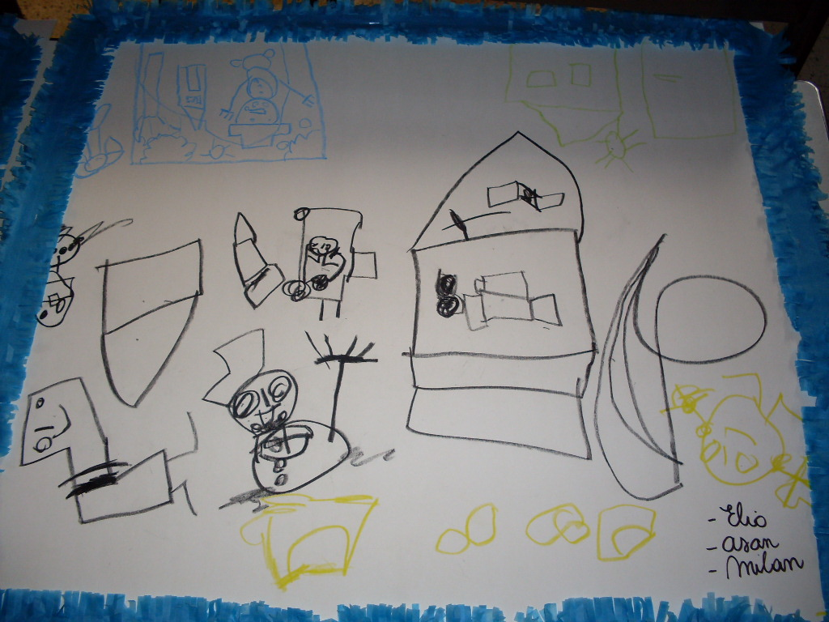  Het werk van Milan, Elio & Asan | 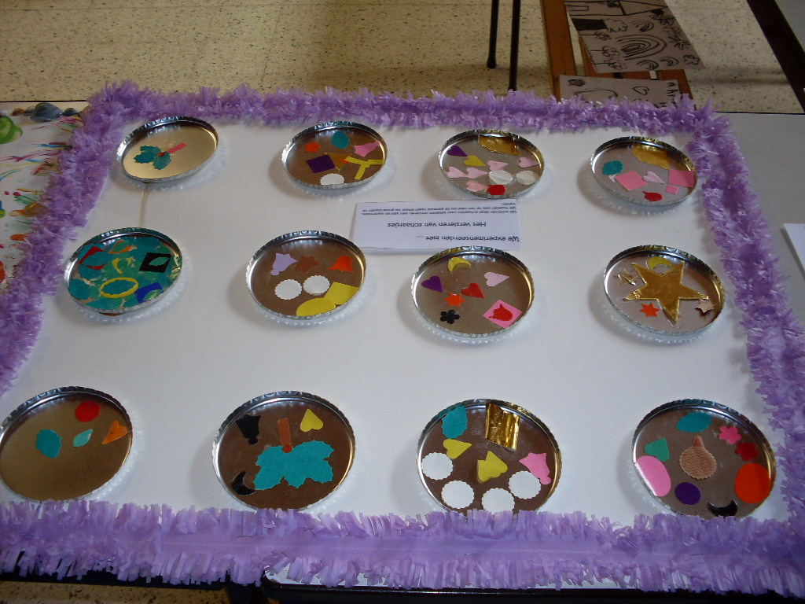  Kleurrijke schaaltjes 1 | 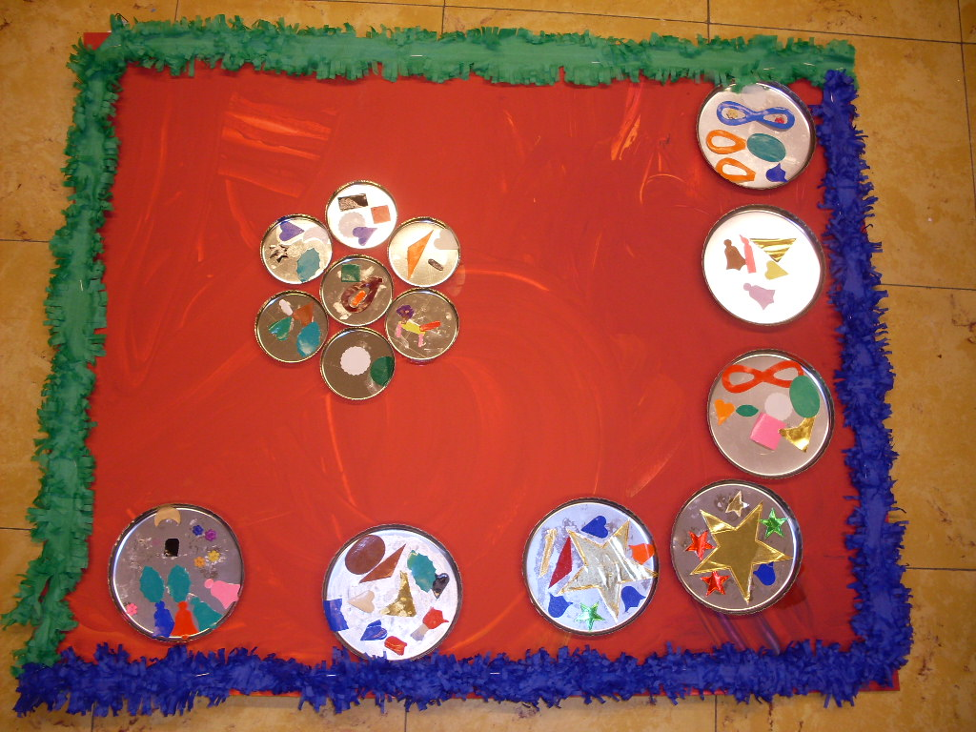Kleurrijke schaaltjes 2 | 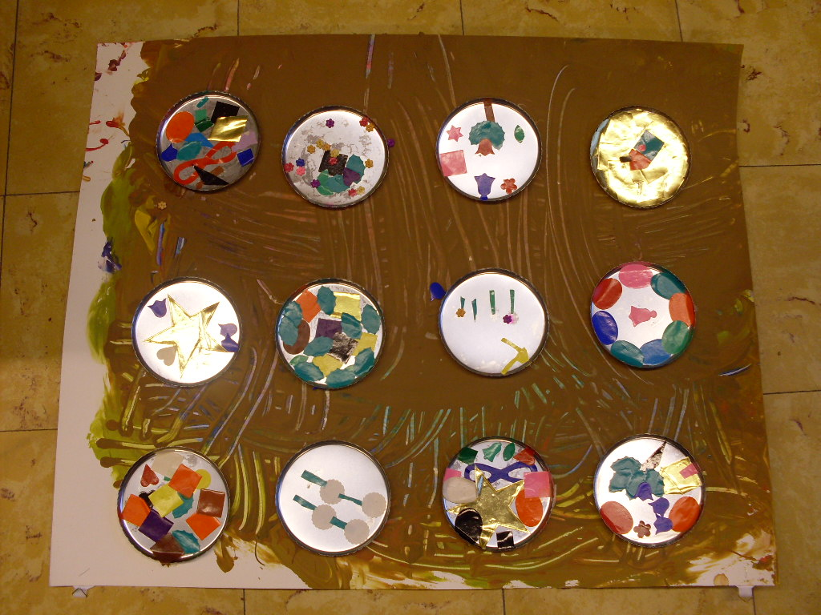Kleurrijke schaaltjes 3
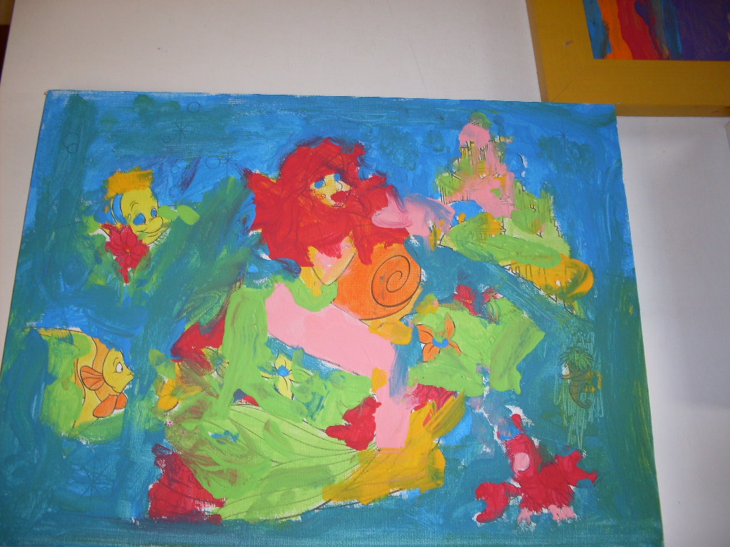  De kleine zeemeermin | 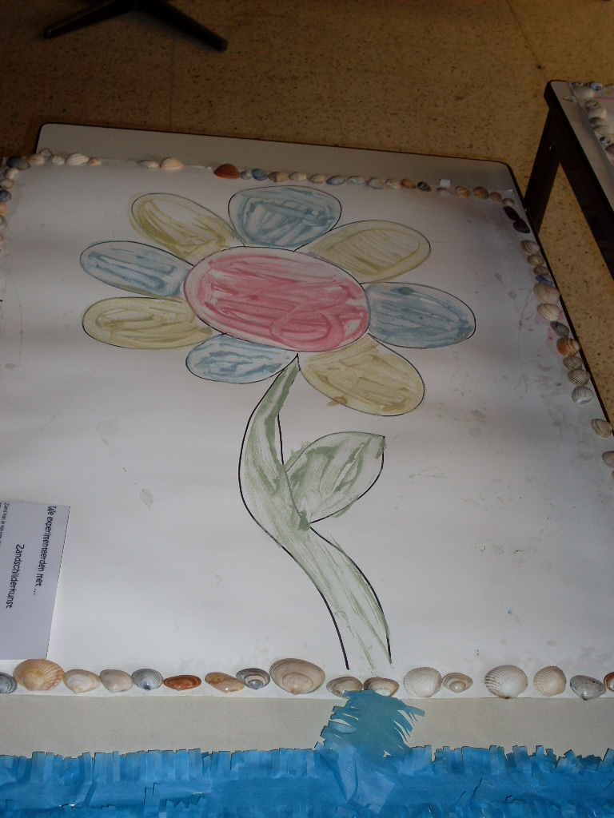  De bloem van zand | 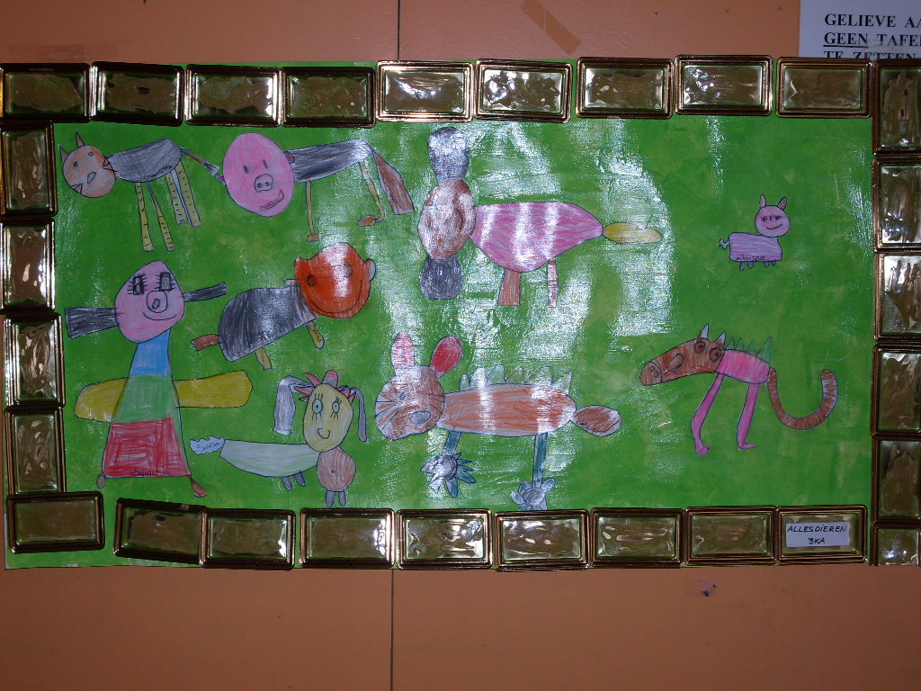  Beestenboel 1 | 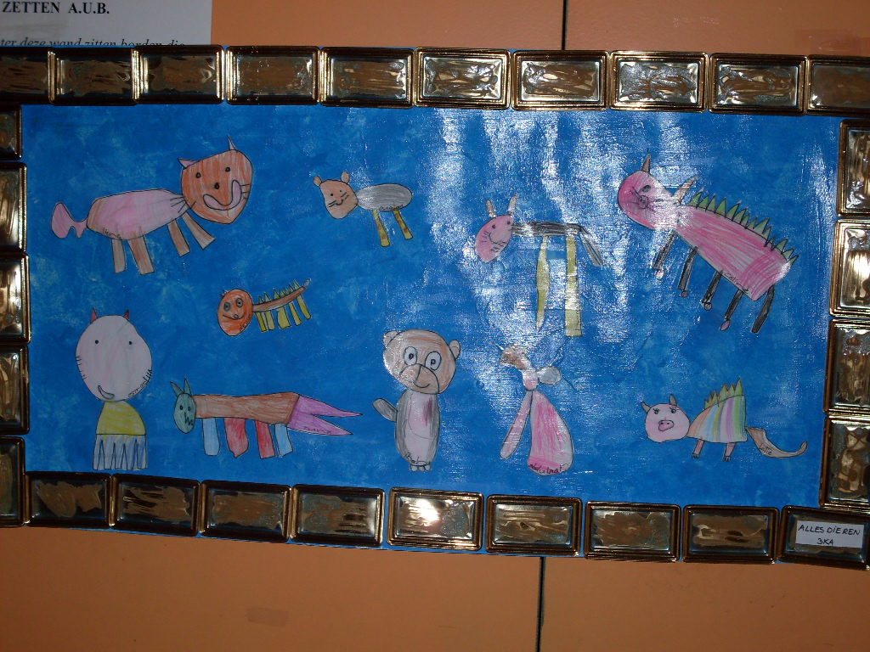  Beestenboel 2

Invulstrookjes:
- - - - - - - - - - - - - - - - - - - - - - - - - - - - - - - - - - - - - - - - - - - - - - - - - - - - - - - - - - - - - - - - - - - - - - - - - - - - -
Ik bied …………………………. Euro op het volgende kunstwerk:

O De kunstige koe
O De Mooie mobiel
O Schilderij in kader 1
O Schilderij in kader 2
O Schilderij in kader 3
O Schilderij op doek

O De kleurenvlinder
O Het werk van Jonas & Lotte
O Het werk van Milan, Elio & Asan
O Kleurrijke schaaltjes 1
O Kleurrijke schaaltjes 2

O Kleurrijke schaaltjes 3
O De kleine zeemeermin
O De bloem van zand
O Beestenboel 1
O Beestenboel 2

